ИВАНТЕЕВСКОЕ РАЙОННОЕ СОБРАНИЕ
ИВАНТЕЕВСКОГО МУНИЦИПАЛЬНОГО РАЙОНА
САРАТОВСКОЙ ОБЛАСТИ

Сорок седьмое заседание пятого созыва

РЕШЕНИЕ №16

от 26 мая 2020 года
с. Ивантеевка

О внесении изменений
в Правила землепользования и застройки
территории Знаменского муниципального образования
Ивантеевского муниципального района
Саратовской области

В соответствии с Градостроительным кодексом Российской Федерации, протоколом публичных слушаний от 03.04.2020 г., заключением по итогам проведения публичных слушаний от 04.04.2020 и на основании статьи 19 Устава Ивантеевского муниципального района, Ивантеевское районное Собрание РЕШИЛО:
1. Внести в Правила землепользования и застройки территории Знаменского муниципального образования Ивантеевского муниципального района Саратовской области следующие изменения:
1.1. Статью 26. Карта градостроительного зонирования территории пос. Знаменский изложить в новой редакции:
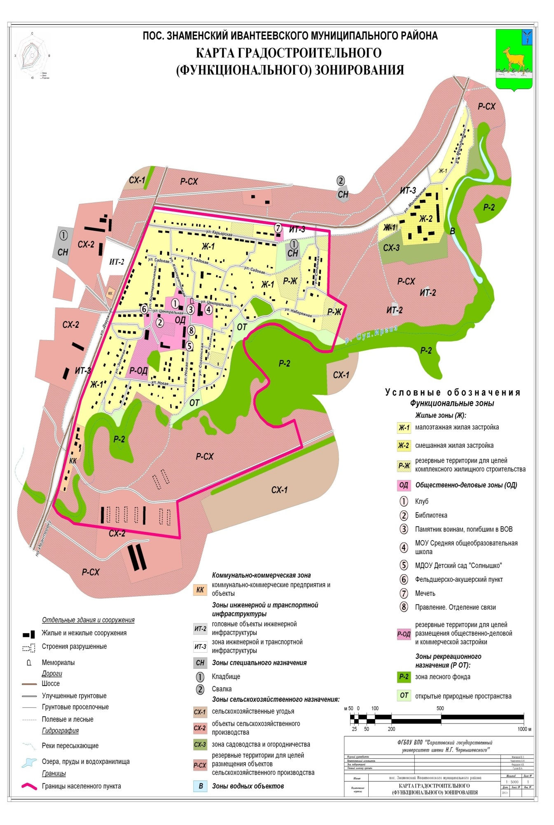
1.2. Статью 27. Карта зон с особыми условиями использования территории пос. Знаменский изложить в новой редакции:
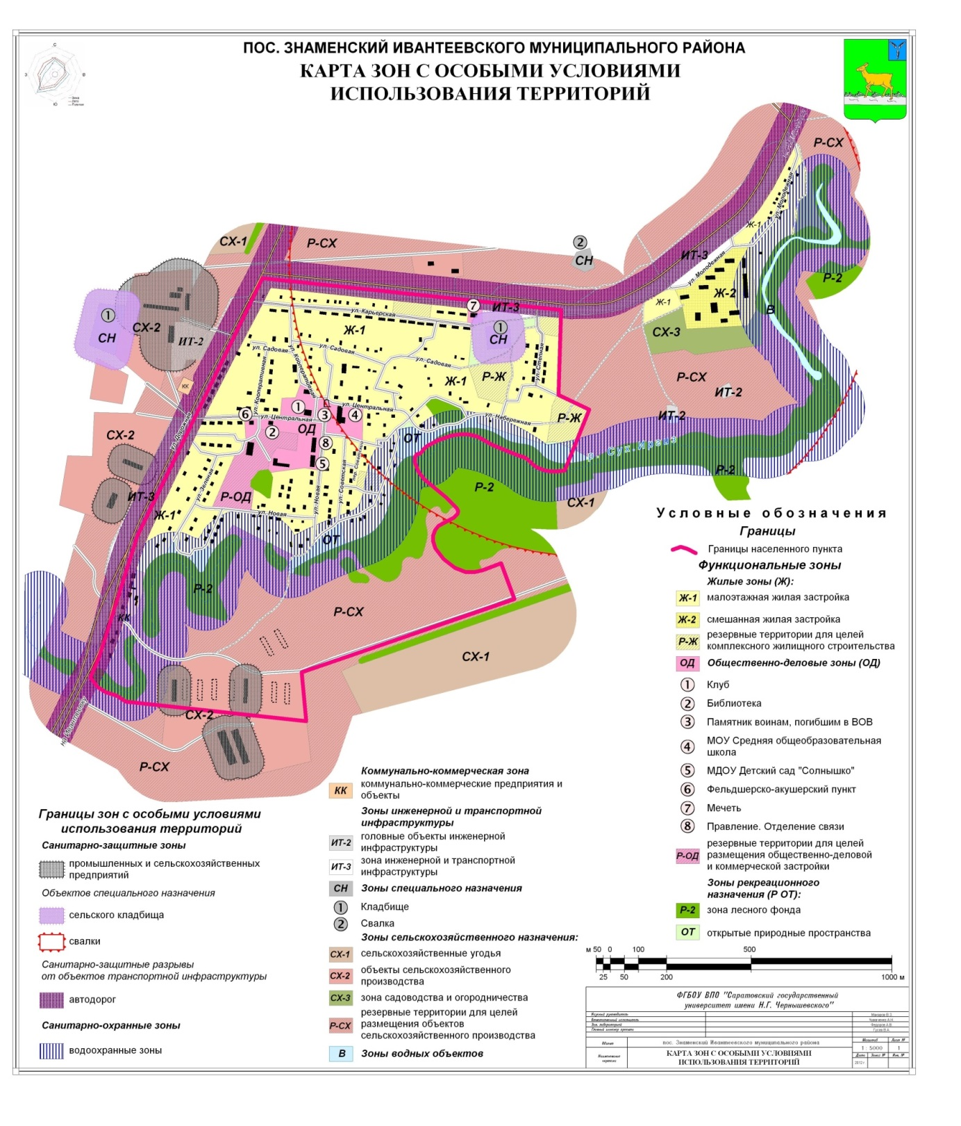
2. Опубликовать настоящее решение в официальном информационном бюллетене «Вестник Ивантеевского муниципального района» и разместить на сайте администрации Ивантеевского муниципального района в сети «Интернет».
3. Настоящее решение вступает в силу со дня официального опубликования.

Председатель Ивантеевского
районного Собрания А.М. Нелин

Глава Ивантеевского
муниципального района
Саратовской области В.В. Басов

